参照秘密级管理★启用前
试卷类型：A
菏泽市二〇二二年初中学业水平考试（中考）
历史试题
注意事项：
1．本试卷分为选择题和非选择题两部分，共50分，考试时间为60分钟。
2．选择题答案用2B铅笔填涂在答题卡上，非选择题答案用0.5毫米黑色墨水签字笔书写在答题卡指定区域内。
选择题部分（共20分）
一、选择题：共20小题，每小题1分，共计20分。在每小题列出的四个选项中，选出最符合题目要求的一项，用2B铅笔填涂在答题卡上。
1. “他塑造了一种热心为公的人的形象……是更有建设性的思想家……希望培养君子来使国家变得更加高尚。”材料中的思想家主张（ ）
A. 无为而治 B. 以法治国 C. 仁者爱人 D. 兼爱非攻
【答案】C
【解析】
【详解】根据题干中关键词“热心为公”“有建设性”“培养君子”结合所学知识可知，孔子的核心思想是“仁”，提出“仁者爱人”即要有爱心和同情心；孔子在政治上推崇西周的礼乐制度，主张以德治国，C项正确；无为而治是道家思想，与题干不符，排除A项；以法治国是法家思想， 与题干不符，排除B项；兼爱非攻是墨家思想，与题干不符，排除D项。故选C项。
2. “第一个建立太学培养人才的皇帝，第一个大力开拓疆土的皇帝，第一个开通西域的皇帝，第一个下罪己诏书批评自己的皇帝。”材料中的皇帝是指（ ）
A. 秦始皇 B. 汉高祖 C. 汉武帝 D. 光武帝
【答案】C
【解析】
【详解】据材料“第一个建立太学培养人才的皇帝，第一个大力开拓疆土的皇帝，第一个开通西域的皇帝，第一个下罪己诏书批评自己的皇帝。”可知，该位皇帝是汉武帝，他是第一个建立太学培养人才，并派遣张骞出使西域，C项正确；秦始皇是确立专制主义中央集权制度的第一人，排除A项；汉高祖推行“休养生息”政策，排除B项；光武帝建立东汉，与材料不符，排除D项。故选C项。
3. 这条道路基本上始于长安，“从事这些贸易活动的，当然有汉人，突厥人、回纥人、吐蕃人等等，但是……更多的是中亚的粟特人（下图）。”这一中外贸易的盛况出现于（ ）
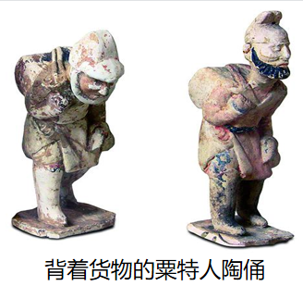
A. 汉朝 B. 唐朝 C. 宋朝 D. 元朝
【答案】A
【解析】
【详解】据材料“这条道路基本上始于长安，从事这些贸易活动的，当然有汉人，突厥人、回纥人、吐蕃人等等，但是……更多的是中亚的粟特人（下图）”并结合所学可知，汉武帝时期开辟的丝绸之路，从中国的长安（今西安）出发，经西亚、中亚，辗转到欧洲的大秦（今罗马），A项正确；唐朝时期海陆并举，并有拓展，排除B项；宋朝时期以海路为主，与材料不符，排除C项；元朝时期海上丝绸之路兴盛，排除D项。故选A项。
4. 下表中的数据主要说明了（ ）
时间 | 地域
时间 | 北方 | 南方 | 比例
742年 | 3042万人 | 2036万人 | 3：2
1080年 | 956万人 | 2368万人 | 2：5

A. 政治中心的转移 B. 南北交通的发达
C. 民族政权并立 D. 经济重心的南移
【答案】D
【解析】
【详解】据材料“742年”北方人口和南方人口比例为3:2；1080年北方和南方人口的比例为2:5；结合所学可知，安史之乱，北民为躲避战乱，大量南迁，带去了大量的劳动力和先进的生产技术，促进了江南的开发，促进了经济重心南移，D项正确；材料未涉及政治中心的问题，排除A项；材料未涉及交通的问题，排除B项；材料未涉及民族政权并立，排除C项。故选D项。
5. 下面是中国古代某一地区行政机构演变示意图。这一地区是（ ）
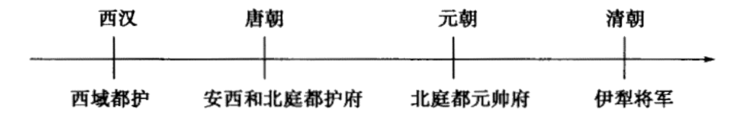
A 新疆 B. 云南 C. 西藏 D. 蒙古
【答案】A
【解析】
【详解】结合所学知识可知，公元前60年，西汉政府设立西域都护，总管西域事务，标志着今新疆地区开始隶属中央政府的管辖，成为我国不可分割的一部分。唐朝还先后设置安西都护府和北庭都护府，管辖西域的天山南北地区。元朝还设置北庭都元帅府等机构管理西域的军政事务，加强了对西域的管辖。清朝设置伊犁将军，管辖包括巴勒喀什池在内的整个新疆地区。可知这一地区是新疆。A项正确；BCD项不正确，可排除。故选A项。
6. 古代一位科学家被誉为“中国的狄德罗”。他的著作，法译本书名是《中华帝国古代和现代工业》，英译本称它为“十七世纪中国的技术书”。该著作是（ ）
A. 《齐民要术》 B. 《农政全书》 C. 《天工开物》 D. 《本草纲目》
【答案】C
【解析】
【详解】根据题干中“他的著作，法译本书名是《中华帝国古代和现代工业》，英译本称它为‘十七世纪中国的技术书’。”结合所学知识可知，宋应星整理各地农业和手工业生产技术和经验，著成科技巨著《天工开物》。内容丰富，分类详细，图文并茂，直观生动，科技领先，流传较广。对我国古代的农业和手工业生产技术进行了全面总结，记述了中国在当时世界上具有先进水平的科学技术。被誉为“中国17世纪的工艺百科全书”，C项正确；《齐民要术》是北魏贾思勰的农业著作，排除A项；《农政全书》是徐光启的农学著作，排除B项；《本草纲目》是李时珍的医药学著作，排除D项。故选C项。
7. “东交民巷从1860年开始就是外国使馆所在地，几个大国的使馆都在这里……（大学士）徐桐居于东交民巷，并在自家大门上贴了这样一副对联：‘望洋兴叹，与鬼为邻’。”与之相关的侵华战争是（ ）
A. 鸦片战争 B. 第二次鸦片战争 C. 甲午中日战争 D. 八国联军侵华战争
【答案】B
【解析】
【详解】根据题干中“从1860年开始就是外国使馆所在地，几个大国的使馆都在这里……”结合所学知识可知，1860年第二次鸦片战争后，先后有英国、法国、美国、俄国、日本、德国、比利时等国在东交民巷设立使馆，并将东交民巷更名为使馆街，B项正确；鸦片战争发生在1840——1842年，排除A项；甲午中日战争发生在1894——1895年，排除C项；八国联军侵华战争后，东交民巷被划为使馆界，不允许中国人居住，排除D项。故选B项。
8. 对下图反映的时代主题表述最准确的是（ ）
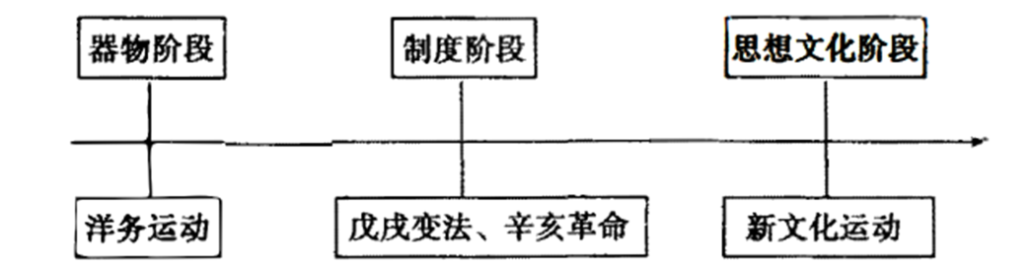
A. 民族危机的加剧 B. 近代化的探索
C. 中国人民的觉醒 D. 西方列强的侵略
【答案】B
【解析】
【详解】根据材料结合所学知识可知，洋务运动、戊戌变法、辛亥革命、新文化运动反映的是中国近代化探索的具体史实，中国的近代化从学习西方的器物，到学习西方的制度，再到学习西方的思想，由表及里，层层深入，B项正确；民族危机的加剧和西方列强的侵略在题干中未体体现，排除AD项；甲午中日战争后中国人民开始觉醒，排除C项。故选B项。
9. 国民革命时期，国民党提出的“打倒列强，除军阀”口号，正是五四运动“外争主权，内除国贼”口号的直接传承，也切合民间大众的民族主义情绪。这说明二者的共同任务是（ ）
A. 反帝反封建 B. 建立民主政治 C. 反对帝国主义 D. 反对封建主义
【答案】A
【解析】
【详解】据材料“国民革命时期，国民党提出的打倒列强，除军阀”可知，国民大革命的性质是反帝反封建的国民革命运动；据材料“五四运动外争主权，内除国贼”可知，五四运动是反帝反封建的群众性的革命运动。故二者的共同任务是反帝反封建，A项正确；B项属于目标，而非任务，排除B项；二者的共同任务是反帝反封建，C项片面，排除C项；二者的共同任务是反帝反封建，D项片面，排除D项。故选A项。
10. 下图是抗战时期的一次重要战役示意图。该战役（ ）
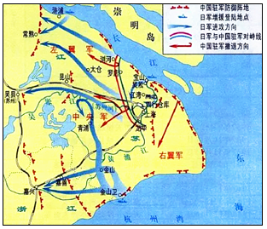
A. 粉碎了日本军队“不可战胜”的神话 B. 是正面战场取得的最大的一场胜仗
C. 大大提高了共产党和八路军的威望 D. 打破了日本三个月灭亡中国的迷梦
【答案】D
【解析】
【详解】据材料“宝山、四行仓库、杭州湾金山卫”等关键词可知，材料反映的是淞沪会战，打破了日本三个月灭亡中国的迷梦，D项正确；平型关大捷粉碎了日本军队“不可战胜”的神话，与材料无关，排除A项；台儿庄战役是正面战场取得的最大的一场胜仗，排除B项；发生在华北地区的百团大战大大提高了共产党和八路军的威望，排除C项。故选D项。
11. 这次战役“大约有55万国民党军队被消灭。国民党的失败意味着共产党打开了通往南方的道路，也意味着国共双方和谈的条件将由共产党说了算。”该战役是（ ）
A. 孟良崮战役 B. 辽沈战役 C. 淮海战役 D. 平津战役
【答案】C
【解析】
【详解】据材料“大约有55万国民党军队被消灭。国民党的失败意味着共产党打开了通往南方的道路，也意味着国共双方和谈的条件将由共产党说了算。”可知，淮海战役歼敌55万，解放了长江中下游以北地区，意味着共产党打开了通往南方的道路，C项正确；孟良崮战役全歼美械装备的国民党精锐部队整编74师三万余人，与材料不符，排除A项；辽沈战役歼敌47万多人，解放了东北全境，与材料不符，排除B项；平津战役歼敌52万多人，解放了华北全境，与材料不符，排除D项。故选C项。
12. 下表中历史史实与历史解释对应正确的是（ ）
 | 历史史实 | 历史解释
A | 开国大典 | 结束了国民党在大陆的统治
B | 建国后的土地改革 | 彻底摧毁了我国存在2000多年的土地私有制
C | 一五计划的完成 | 实现了社会主义的工业化
D | 两弹一星的成功 | 大大提高了我国的国际地位

A. A B. B C. C D. D
【答案】D
【解析】
【详解】据所学可知，“两弹一星”的成功，打破了美苏两个超级大国的核垄断，大大提高了我国的国际地位，D项正确；1949年4月23日人民解放军攻占南京，蒋介石败退台湾，国民党在大陆的统治结束，排除A项；1950--1952年土地改革彻底废除了封建土地私有制，实行农民土地所有制，排除B项；1957年一五计划超额完成，奠定了社会主义工业化的初步基础，排除C项。故选D项。
13. 1972年，尼克松在访华时说：“我们在这里聚会，并不是我们有共同的信仰，而是由于我们有共同的利益和共同的希望……具有不同制度和不同价值标准的国家和人民……互有分歧但互相尊重”。这反映出，尼克松（ ）
A. 谋求中美两国关系正常化 B. 认为合作是双方关系主流
C. 希望建立平等的世界秩序 D. 彻底放弃敌对中国的政策
【答案】A
【解析】
【详解】据材料“我们在这里聚会，并不是我们有共同的信仰，而是由于我们有共同的利益和共同的希望……具有不同制度和不同价值标准的国家和人民……互有分歧但互相尊重”可知，尼克松承认中美双方存在意识形态的分歧，但由于中美存在共同的利益和共同的希望，认为双方应该彼此尊重，反映了其谋求中美两国关系正常化的意愿，A项正确；1972年尼克松访华，标志着中美结束对抗走向正常化，但双方合作未体现，排除B项；材料主旨是中美关系，未涉及世界秩序，排除C项；D项“彻底放弃”绝对，排除D项。故选A项。
14. 下图是某同学梳理的“四个全面”战略布局形成的示意图，其中“全面建成小康社会”宏伟目标的实现是在（ ）
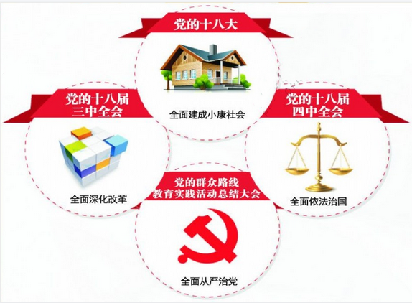
A. 中国共产党十八大召开时 B. 中国共产党十九大召开时
C. 中国共产党成立100年时 D. 中华人民共和国成立100年时
【答案】C
【解析】
【详解】结合所学知识可知，为了实现“中国梦”，中国共产党提出了两个“一百年”奋斗目标。即到中国共产党成立100年时，全面建成小康社会；到中华人民共和国成立100年时，建成富强民主文明和谐的社会主义现代化国家，实现中华民族伟大复兴。因此，中国共产党成立100周年时，要全面建成小康社会，C项正确；中共十八大在2012年召开，中共十九大在2017年召开，不符合题意，排除AB项；中华人民共和国成立100年时，要实现中华民族的伟大复兴，排除D项。故选C项。
15. 有学者认为，这一古代文明“源远流长，成就卓著，但对后世的思维方式影响不大……因为生活在沙漠边缘的……人只热衷于创造各种死亡仪式。”该文明是指（ ）
A. 古埃及文明 B. 古巴比伦文明 C. 古希腊文明 D. 古印度文明
【答案】A
【解析】
【详解】据材料“源远流长，成就卓著，但对后世的思维方式影响不大……因为生活在沙漠边缘的……人只热衷于创造各种死亡仪式。”并结合所学可知，古代埃及人对神的虔诚信仰，使其很早就形成了一个根深蒂固的“来世观念”，他们甚至认为“人生只不过是一个短暂的居留，而死后才是永久的享受，金字塔是古埃及奴隶制国王的陵寝，A项正确；古巴比伦文明的《汉谟拉比法典》是世界上第一部完整的成文法典，与材料“……人只热衷于创造各种死亡仪式”不符，排除B项；古希腊文明与材料“因为生活在沙漠边缘的”不符，排除C项；古印度文明与材料“源远流长，成就卓著，但对后世的思维方式影响不大”不符，排除D项。故选A项。
16. “在意大利的佛罗伦萨，随着社会的发展和经济的进步……建筑师设计的建筑开始变得以人为主，画家和雕塑家也对每个个体格外重视。”这体现出的思想理念是（ ）
A. 神权至上 B. 科学精神 C. 理性至上 D. 人文主义
【答案】D
【解析】
【详解】据材料“在意大利的佛罗伦萨，随着社会的发展和经济的进步……建筑师设计的建筑开始变得以人为主，画家和雕塑家也对每个个体格外重视。”并结合所学可知，由于商品经济的发展，资本主义萌芽的出现，在意大利的佛罗伦萨等地文艺复兴兴起，强调“以人为主”的人文主义产生和发展，D项正确；材料强调“……建筑师设计的建筑开始变得以人为主，画家和雕塑家也对每个个体格外重视”，而不是“神权至上”，排除A项；材料未涉及科学精神，排除B项；材料未涉及“理性”（思考、判断等内容），而是强调“重视人”，排除C项。故选D项。
17. 下图是西方学者1998年对世界人均GDP历史的评估，1750年后世界人均GDP发生了巨大变化。这主要是因为（ ）
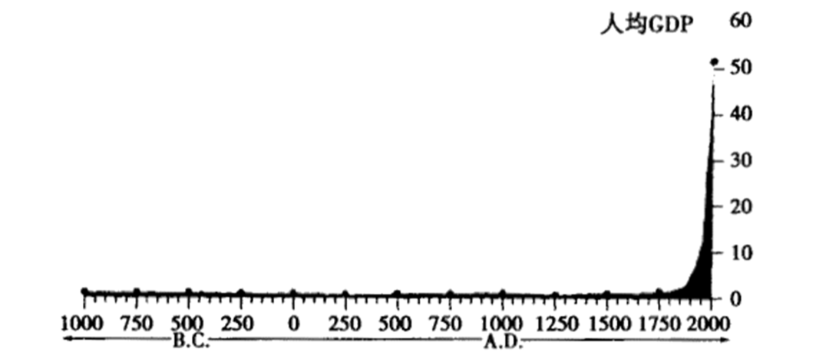
A. 西方国家的崛起 B. 工业革命的推动
C. 国际贸易的发展 D. 世界联系的加强
【答案】B
【解析】
【详解】据材料“1750年后世界人均GDP发生了巨大变化”并结合所学可知，第一次工业革命的发生，极大地提高了生产力，提高了人民的生活水平，B项正确；材料强调的是“1750年后世界人均GDP发生了巨大变化”，是经济领域的变化；而西方国家崛起在15---17世纪，与材料不符，排除A项；材料强调的是“1750年后世界人均GDP发生了巨大变化”，而C项不是主要原因，排除C项；材料强调的是“1750年后世界人均GDP发生了巨大变化”的主要原因，而世界联系的加强不是导致变化的原因，排除D项。故选B项。
18. 他在“独立运动中扮演了重要角色，并创造了一种反抗不公正新模式，因此他无愧是20世纪最成功的政治家之一。”材料中的“他”是（ ）
A. 玻利瓦尔 B. 甘地 C. 卡德纳斯 D. 卡斯特罗
【答案】B
【解析】
【详解】据材料“独立运动中扮演了重要角色，并创造了一种反抗不公正的新模式，因此他无愧是20世纪最成功的政治家之一。”并结合所学可知，二十世纪二十年代甘地倡导非暴力不合作运动，反抗英国殖民统治，创造了一种反抗不公正的新模式，B项正确；玻利瓦尔是拉美独立运动的领导人，时间是19世纪初，与材料不符，排除A项；卡德纳斯改革是墨西哥总统拉萨罗·卡德纳斯在其任内(1934年-1940年)实施的改革，与材料不符，排除C项；卡斯特罗是古巴共和国、古巴共产党和古巴革命武装力量的主要缔造者，被誉为"古巴国父"，走上社会主义道路是在1959年，与材料不符，排除D项。故选B项。
19. 某国际条约规定：“任何一个成员国如果受到武装攻击，缔约国将作出集体反应；各缔约国决心维护共同的社会制度和文化传统。”根据这一国际条约建立的国际组织是（ ）
A. 三国同盟 B. 世界反法西斯同盟
C. 三国协约 D. 北大西洋公约组织
【答案】D
【解析】
【详解】根据题干信息“任何一个成员国如果受到武装攻击，缔约国将作出集体反应；各缔约国决心维护共同的社会制度和文化传统。”可知出自1949年的《北大西洋公约》，结合所学知识可知，1949年，美、英、法等12个国家在华盛顿集会，签订《北大西洋公约》，建立了以美国为首的北大西洋公约组织，形成了西方集体防御体系，以达到对抗苏联、称霸世界的目的。D项正确；19世纪后半期，法国与德国之间、俄国与奥匈帝国之间、英国与德国之间的矛盾不断激化，1882年，由德国、奥匈帝国和意大利组成的三国同盟正式形成；20世纪初，英国分别与法国、俄国缔约，建立起三国协约，这两大军事集团展开疯狂的扩军备战，冲突不断，导致一战爆发，排除AC项；1942年美英苏中等26个国家签署了《联合国家宣言》，标志着世界反法西斯联盟形成，排除B项。故选D项。
20. 2021年9月，美国不顾盟友的关切，撤军阿富汗，留给阿富汗一个千疮百孔的未来。对此，《联合早报》刊登了漫画“美国回来了”（下图）。该漫画主要反映了（ ）
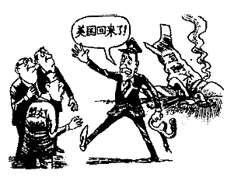
A. 美国霸权主义遭受挫折 B. 和平与发展是时代主题
C. 世界多极化趋势发展 D. 恐怖主义威胁世界安全
【答案】A
【解析】
【详解】据材料“2021年9月，美国不顾盟友的关切，撤军阿富汗，留给阿富汗一个千疮百孔的未来”并结合所学可知，以反恐名义发动阿富汗战争，最后以仓皇撤军，全面失败告终，表明了美国霸权主义遭受挫折，A项正确；据材料并结合所学可知，美国以反恐名义发动阿富汗战争，这不是和平的表现，B项不符题意，排除B项；材料主旨是美国从阿富汗撤军，未涉及世界多极化趋势的发展，排除C项；美国出兵阿富汗，是霸权主义而非恐怖主义，排除D项。故选A项。
非选择题部分（共30分）
二、非选择题：本大题共3个小题，其中21题9分，22题12分，23题9分，共30分。请用0.5毫米黑色墨水签字笔把答案书写在答题卡指定区域内。
21. “盛世”在中国古代社会的发展中具有重大意义。阅读材料，回答问题。
材料
西汉 | 西汉的文景之治，从文帝即位的公元前180年算起，到景帝去世的公元前141年为止。然而，文景之后，盛世并未结束，武帝把西汉的盛世推向高峰。武帝晚期虽然颇多失误，但国家元气未伤。经过昭帝和宣帝的调整，即“昭宣中兴”，保持了盛世的延续。
唐朝 | 唐朝的兴盛是由贞观年间开始的，经过高宗、武后、中宗、睿宗的过渡，到玄宗开元年间，再度出现盛世。与西汉的盛世不同，唐朝的盛世有着明显的起伏，有着贞观时期和开元时期两个高峰，其间存在着数十年的低迷状态。
清朝 | 清朝建国后，经过顺治、康熙、雍正、乾隆几代人的努力，使中国历史上出现了又一个盛世，一般称为“康雍乾盛世”。与以前的盛世不同，这一时期君主专制高度发达，以前各代盛世所倡导的进谏和纳谏，不复再现。
——摘编自张岂之《中国历史十五讲》
（1）根据材料指出西汉、唐朝、清朝三个盛世局面的主要不同点。
（2）从上述材料中提炼出两个主题，并举例加以说明。（要求：主题明确，史论结合，逻辑清晰，不得照抄示例。）
示例：
（主题）：盛世的形成，需要有相当长的时间。
（举例说明）：汉代的盛世，经历了汉高祖、汉文帝、汉景帝等几代人的努力，直到汉武帝才达到高峰。
【答案】（1）汉朝的盛世延续时间长；唐朝的盛世有着明显的起伏；清朝的盛世时期君主专制高度发达，以前各代盛世所倡导的进谏和纳谏，不复再现。
（2）主题：盛世局面的出现需要几代人的努力。
论述：西汉初年经历了秦末农民战争和楚汉战争，经济凋敝。为恢复经济，西汉初年汉高祖刘邦推行“休养生息”政策，到文帝、景帝时期出现了“文景之治”。然而，文景之后，盛世并未结束，武帝把西汉的盛世推向高峰。武帝晚期虽然颇多失误，但国家元气未伤。经过昭帝和宣帝的调整，即“昭宣中兴”，保持了盛世的延续。
【解析】
【小问1详解】
据材料“西汉的文景之治，从文帝即位的公元前180年算起，到景帝去世的公元前141年为止。然而，文景之后，盛世并未结束，武帝把西汉的盛世推向高峰。”可知，汉朝的盛世延续时间长；据材料“与西汉的盛世不同，唐朝的盛世有着明显的起伏，有着贞观时期和开元时期两个高峰，其间存在着数十年的低迷状态。”可知，唐朝的盛世有着明显的起伏；据材料“与以前的盛世不同，这一时期君主专制高度发达，以前各代盛世所倡导的进谏和纳谏，不复再现。”可知，清朝的盛世时期君主专制高度发达，以前各代盛世所倡导的进谏和纳谏，不复再现。
【小问2详解】
主题：据材料无论是汉朝的盛世局面，还是唐朝、清朝的盛世局面，都经历了几位皇帝的共同努力，故提炼观点为：盛世局面的出现需要几代人的努力。
论述：据材料并结合所学可从西汉初年经历了秦末农民战争和楚汉战争，经济凋敝。为恢复经济，西汉初年汉高祖刘邦推行“休养生息”政策，到文帝、景帝时期出现了“文景之治”；然而，文景之后，盛世并未结束，武帝把西汉的盛世推向高峰；武帝晚期虽然颇多失误，但国家元气未伤；经过昭帝和宣帝的调整，即“昭宣中兴”，保持了盛世的延续等方面论述。
22. 坚持中国道路是中国共产党百年奋斗积累的宝贵经验之一。阅读材料，回答问题。
材料一 为了回答和解决严酷环境中一个又一个的紧迫问题，毛泽东同志写下了《井冈山的斗争》、《中国的红色政权为什么能够存在》、《星星之火，可以燎原》，此后又写了《中国革命战争的战略问题》等一系列著作。中国共产党人逐步明确了一条中国革命的道路。
——摘编自人民日报《中国道路——中国共产党的思想历程》
（1）材料一中的“中国革命的道路”指的是什么？据所学知识说明这一道路形成的历史背景。
材料二 新中国成立后，中国共产党创造性地完成由新民主主义到社会主义的过渡，确立了社会主义基本制度，完成了中华民族有史以来最为广泛而深刻的社会变革，为当代中国发展进步奠定了根本政治前提和制度基础，开启了在社会主义道路上进行现代化建设的历史征程。
——摘编自人民日报理论部《本质》
（2）据所学知识指出材料二中“社会变革”完成的标志，据材料概述其对“中国道路”的重要贡献。
材料三 2013年，美国学者傅高义的《邓小平时代》出版。全书明显地以1978年至1992年这14年为重点，占全书五分之四的篇幅，以便着力描画作者所强调的“邓小平时代”，并认为这14年是中国大转变的关键时期，也是邓小平一生工作的重中之重。在傅高义看来，邓小平留给中国最大的财富，是给中国指明了一条道路。
——摘编自匡丽娜《傅高义：越来越感觉邓小平有了不起的智慧与品质》
（3）据所学知识说明材料三中强调1978年、1992年两个时间节点的理由。你认为“邓小平时代”是个什么样的时代？
（4）综合上述材料，谈谈你对中国共产党探索“中国道路”的认识。
【答案】（1）中国革命的道路：“工农武装割据”（或农村包围城市，武装夺取政权）。
历史背景：中国是帝国主义间接统治的半殖民地国家，政治经济发展极不平衡；第一次国内革命战争在广大人民群众中有深刻影响，为革命军队和政权的建立准备了良好的群众条件；全国革命形势是继续向前发展的，中国红色政权也必然会继续向前发展；有相当力量的正式红军存在，是造成工农武装割据的必要条件；中国共产党的正确领导，是红色政权存在的重要条件等。
（2）标志：1956年三大改造的完成，标志着社会主义道路的基本建立。
贡献：为当代中国发展进步奠定了根本政治前提和制度基础，开启了在社会主义道路上进行现代化建设的历史征程。
（3）1978年：十一届三中全会的召开，是我国历史上的伟大转折。
1992年：提出了经济体制改革的目标是建立社会主义市场经济体制。
（4）中国共产党是中国特色社会主义事业的坚强领导核心，搞好党的建设对于坚持走好中国道路至关重要；我们要坚持党的领导，坚持走社会主义道路等。
【解析】
【小问1详解】
中国革命的道路：据材料“ 为了回答和解决严酷环境中一个又一个的紧迫问题，毛泽东同志写下了《井冈山的斗争》、《中国的红色政权为什么能够存在》、《星星之火，可以燎原》，此后又写了《中国革命战争的战略问题》等一系列著作”可知，这是中国特色的革命道路，即“工农武装割据”（或农村包围城市，武装夺取政权）。
历史背景：结合所学可从中国是帝国主义间接统治的半殖民地国家，政治经济发展极不平衡；第一次国内革命战争在广大人民群众中有深刻影响，为革命军队和政权的建立准备了良好的群众条件；全国革命形势是继续向前发展的，中国红色政权也必然会继续向前发展；有相当力量的正式红军存在，是造成工农武装割据的必要条件；中国共产党的正确领导，是红色政权存在的重要条件等方面回答。
【小问2详解】
标志：据材料“ 新中国成立后，中国共产党创造性地完成由新民主主义到社会主义的过渡，确立了社会主义基本制度”并结合所学可知，1956年三大改造的完成，标志着社会主义道路的基本建立。
贡献：据材料“完成了中华民族有史以来最为广泛而深刻的社会变革，为当代中国发展进步奠定了根本政治前提和制度基础，开启了在社会主义道路上进行现代化建设的历史征程。”可知，为当代中国发展进步奠定了根本政治前提和制度基础，开启了在社会主义道路上进行现代化建设的历史征程。
【小问3详解】
1978年：据所学可知，1978年十一届三中全会的召开，是我国历史上的伟大转折。
1992年：据所学可知，1992年中共十四大提出了经济体制改革的目标是建立社会主义市场经济体制。
【小问4详解】
据材料可从中国共产党是中国特色社会主义事业的坚强领导核心，搞好党的建设对于坚持走好中国道路至关重要；我们要坚持党的领导，坚持走社会主义道路等角度回答。（言之有理即可）
23. 资本主义的发展是世界近现代史的一条主线。阅读材料，回答问题。
材料一 义务教育教科书《世界历史》九年级教材目录
《世界历史》上册第七单元 | 《世界历史》下册第一单元
第20课 工业革命  第21课 马克思主义的诞生和国际共产主义运动的兴起 | 第1课 殖民地人民的反抗斗争  第2课 俄国的改革  第3课 美国内战  第4课 日本明治维新

（1）分析材料一，归纳概括这一历史时期世界发展的三股进步潮流。
材料二 19世纪最后30年的重大发展究竟是什么？如果我们将这个时期简单地称作工业发展或民主进步的时代，那就没有说出它的许多重要性。这些持续性的巨大发展，或其中的大部分只发生在欧洲社会及其白人殖民地。
——摘编自《新编剑桥世界近代史》
（2）提炼材料二的主要观点，并据这一时期工业化国家的社会变化加以说明。
材料三 当欧洲人庆贺全球普遍接受了从欧洲发明出来的政治模式时，他们却开始试图消除民族国家，消除了这个充满不同国旗、国界、宪法和总统的世界面貌。原因很简单：民族主义使欧洲变得四分五裂。
——摘编自（英）安德鲁《世界史》
（3）据材料三和所学知识概述二战后欧洲资本主义发展的新特点及历史背景。
【答案】（1）世界发展的三股进步潮流：工人运动与社会主义运动；民族解放运动；资产阶级革命和改革。
（2）主要观点：第二次工业革命、各发达国家进入帝国主义时代，掀起瓜分世界的狂潮等。19世纪最后30年，第二次工业革命促进了生产力的发展，极大地改善了人们的生活。欧美一些资本主义国家取得了跨越式的发展，成为工业化强国。在经济发展的基础上，主要资本主义国家出现了垄断组织，资本主义由自由资本主义向垄断资本主义即帝国主义阶段过渡。随之而来的资本主义对外扩张的增强，对世界产生了深远影响。
（3）新特点：西欧走向联合，由欧洲共同体发展到欧盟；历史背景：西欧国家有相似的文化，近代欧洲国家的冲突与战争,激起了欧洲人对欧洲统一的强烈愿望；二战后西欧国家普遍衰落，美苏两极格局形成。
【解析】
【小问1详解】
根据材料一“义务教育教科书《世界历史》九年级教材目录”，结合所学知识可知，“第20课工业革命、第21课马克思主义的诞生和国际共产主义运动的兴起”，属于工人运动与社会主义运动；“第1课殖民地人民的反抗”，属于民族解放运动；“第2课俄国的改革、第3课美国内战、第4课日本明治维新”，属于资产阶级革命和改革。因此工业革命推动下，世界历史出现了三股进步的历史潮流，即：工人运动与社会主义运动；民族解放运动；资产阶级革命和改革。这三股潮流，组成了这一时期世界发展的基本内容。
【小问2详解】
根据材料二“如果我们将这个时期简单地称作工业发展或民主进步的时代，那就没有说出它的许多重要性。这些持续性的巨大发展，或其中的大部分只发生在欧洲社会及其白人殖民地”，结合所学知识可知，第二次工业革命促进了生产力的发展，极大地改善了人们的生活。欧美一些资本主义国家取得了跨越式的发展，成为工业化强国。在经济发展的基础上，主要资本主义国家出现了垄断组织，资本主义由自由资本主义向垄断资本主义即帝国主义阶段过渡。随之而来的资本主义对外扩张的增强，对世界产生了深远影响，可知材料二的主要观点是19世纪最后30年是第二次工业革命、各发达国家进入帝国主义时代，掀起瓜分世界的狂潮等。
【小问3详解】
根据材料三，由“他们却开始试图消除民族国家，消除了这个充满不同国旗、国界、宪法和总统的世界面貌”，结合所学知识可知，二战后，随着经济的发展，西欧国家之间的联系日益密切，逐渐走上了联合自强以提高国际地位的道路。20世纪50年代初，法国和联邦德国等六国组建欧洲煤钢共同体。1958年， 六国又建立了欧洲经济共同体和欧洲原子能共同体。1967年，这三个组织合并为欧洲共同体，简称“欧共体”；1993年，大部分西欧国家在欧共体的而基础之上成立了欧洲联盟。因此二战后欧洲资本主义发展的新特点是，西欧走向联合，由欧洲共同体发展到欧盟。由“当欧洲人庆贺全球普遍接受了从欧洲发明出来的政治模式时……原因很简单：民族主义使欧洲变得四分五裂”，可知历史背景是，西欧国家有相似的文化，近代欧洲国家的冲突与战争,激起了欧洲人对欧洲统一的强烈愿望；二战后西欧国家普遍衰落，美苏两极格局形成。

